«Джулат жылагъуэм и администрацэ»  муниципальнэ IуэхущIапIэ КъБР  Тэрч муниципальнэ районым |  | КъМР-ни Терк муниципальный районуну  «Джулат элини администрациясы»  муниципальный учреждениясы

Муниципальное учреждение
«Местная администрация сельского поселения Джулат»
Терского муниципального района
Кабардино-Балкарской Республики

361220 Россия, КБР, Терский район, с. Джулат, ул. Сибилова, 21 Тел. 8 (86632) 71-7-40

19.04.2023 г. с.п. Джулат ПОСТАНОВЛЕНИЕ 8-п
О создании комиссии по оценке технического состояния автомобильных дорог общего пользования местного значения на территории с.п. Джулат Терского муниципального района Кабардино-Балкарской Республики

В целях обеспечения безопасности дорожного движения, оценки эксплуатационного состояния дорожного покрытия автомобильных дорог общего пользования местного значения, в соответствии с Федеральным законом от 06.10.2003 № 131-ФЗ «Об общих принципах организации местного самоуправления в Российской Федерации», п.4 ст.17 Федерального закона от 08.11.2007 № 257-ФЗ «Об автомобильных дорогах и о дорожной деятельности в Российской Федерации и о внесении изменений в отдельные законодательные акты Российской Федерации», руководствуясь приказом Министерства транспорта Российской Федерации от 07.08.2020 № 288 «О порядке проведения оценки технического состояния автомобильных дорог», администрация сельского поселения Джулат Терского муниципального района КБР ПОСТАНОВЛЯЕТ:
- Утвердить Положение о комиссии по оценке технического состояния автомобильных дорог общего пользования местного значения на территории сельского поселения Джулат Терского муниципального района КБР (приложение №1).
- Утвердить состав комиссии по оценке технического состояния автомобильных дорог общего пользования местного значения на территории сельского поселения Джулат Терского муниципального района КБР (приложение № 2).
- Утвердить форму акта оценки технического состояния автомобильных дорог общего пользования местного значения на территории сельского поселения Джулат Терского муниципального района КБР (приложение №3).
- Разместить настоящее постановление на официальном сайте местной администрации сельского поселения Джулат Кабардино-Балкарской республики сети «Интернет». http://adm-dzhulat.ru/.
- Настоящее постановление вступает в законную силу со дня его официального обнародования .
- Контроль за исполнением постановления оставляю за собой.

Глава местной администрации
сельского поселения Джулат
Терского муниципального района КБР А.М. Алагиров
Приложение №1
к постановлению местной администрации
сельского поселения Джулат
Терского муниципального района КБР
от 19.04.2023 № 8-п

ПОЛОЖЕНИЕ
о комиссии по оценке технического состояния автомобильных дорог общего пользования местного значения на территории сельского поселения Джулат Терского муниципального района КБР

1. Общие положения
  - Комиссия по оценке технического состояния автомобильных дорог на территории сельского поселения Джулат Терского муниципального района КБР (далее - комиссия) является постоянно действующим органом по оценке соответствия транспортно-эксплуатационных характеристик автомобильных дорог на территории сельского поселения Джулат Терского муниципального района КБР требованиям технических регламентов.

- Основные задачи

  - Определение соответствия транспортно-эксплуатационных характеристик автомобильных дорог на территории сельского поселения Джулат Терского муниципального района КБР требованиям технических регламентов;
  - В случае выявления несоответствия транспортно-эксплуатационных характеристик автомобильных дорог требованиям технических регламентов комиссия вырабатывает предложения о проведении неотложных и перспективных мероприятий, направленных на их устранение.

- Порядок работы комиссии

  - В состав комиссии входят: председатель комиссии, заместитель председателя комиссии, члены комиссии.
  - Секретарь комиссии ведет рабочую документацию комиссии, оповещает ее членов о сроках проведения обследования, составляет акт.
  - Решение комиссии принимается простым большинством голосов ее членов, присутствующих на обследовании автомобильной дороги, и заносится в акт, который подписывается всеми членами комиссии.
  - Оформление акта осуществляется в срок до пяти рабочих дней с момента окончания обследования.
  - Персональный состав комиссии, а также изменения в составе комиссии утверждаются постановлением местной администрации сельского поселения Джулат Терского муниципального района КБР.
  - Порядок работы комиссии и дата проведения оценки технического состояния автомобильных дорог общего пользования местного значения определяется председателем комиссии.

- Порядок проведения оценки технического состояния автомобильных дорог общего пользования местного значения

4.1. При оценке технического состояния автомобильных дорог осуществляются следующие виды обследования:
- первичное обследование, которое проводится один раз в 3 - 5 лет со дня проведения первичного обследования;
- повторное обследование, которое проводится ежегодно (в год проведения первичного обследования повторное обследование не проводится);
- приемочное обследование, которое проводится при вводе автомобильной дороги (участка автомобильной дороги) в эксплуатацию после строительства или реконструкции и завершении капитального ремонта или ремонта автомобильной дороги (участка автомобильной дороги).
4.2. В процессе обследования автомобильных дорог определяются:
1) постоянные параметры и характеристики автомобильной дороги (далее - технический уровень автомобильной дороги):
-ширина проезжей части и земляного полотна;
-габарит приближения;
-длины прямых, величины углов поворотов в плане трассы и величины их радиусов;
-протяженность подъемов и спусков;
-продольный и поперечный уклоны;
-высота насыпи и глубина выемки;
-габариты искусственных дорожных сооружений;
-состояние элементов водоотвода;
-состояние элементов обустройства дороги и технических средств организации дорожного движения;
2) переменные параметры и характеристики автомобильной дороги, организации и условий дорожного движения, изменяющиеся в процессе эксплуатации автомобильной дороги (далее - эксплуатационное состояние автомобильной дороги):
-продольная ровность и глубина колеи дорожного покрытия;
-сцепные свойства дорожного покрытия и состояние обочин;
-прочность дорожной одежды;
-грузоподъемность искусственных дорожных сооружений;
-объем и вид повреждений проезжей части, земляного полотна и системы водоотвода, искусственных дорожных сооружений, элементов обустройства дороги и технических средств организации дорожного движения;
3) характеристики автомобильной дороги, определяющие совокупность показателей, влияющих на эффективность и безопасность работы автомобильного транспорта (далее - параметры движения транспортного потока):
-средняя скорость движения транспортного потока;
-безопасность движения транспортного потока;
-пропускная способность, уровень загрузки автомобильной дороги движением;
-среднегодовая суточная интенсивность движения и состав транспортного потока;
-способность дороги пропускать транспортные средства с допустимыми для движения осевыми нагрузками, общей массой и габаритами.
4.3. Результаты обследования оформляются актом оценки технического состояния автомобильных дорог общего пользования местного значения на территории сельского поселения Джулат Терского муниципального района КБР (приложение №3), в которых отражаются выявленные недостатки автомобильной дороги и предложения комиссии по их устранению с указанием необходимых мероприятий.

- Ответственность Комиссии

Комиссия несет ответственность за правомерность, обоснованность и объективность выводов, изложенных в акте оценки технического состояния автомобильных дорог общего пользования местного значения на территории сельского поселения Джулат Терского муниципального района КБР.

Приложение №2
к Постановлению местной администрации
сельского поселения Джулат
Терского муниципального района КБР
от 19.04.2023 г. № 8-п

Состав
комиссии по оценке технического состояния автомобильных дорог общего пользования местного значения на территории сельского поселения Джулат Терского муниципального района КБР

№ | Ф.И.О. | Должность
1
2
3
4
5
6

Приложение №3
к Постановлению местной администрации
сельского поселения Джулат
Терского муниципального района КБР
от 19.04.2023 г. № 8-п

АКТ
оценки технического состояния автомобильных дорог общего пользования местного значения на территории сельского поселения Джулат Терского муниципального района КБР

Постоянно действующая комиссия по оценке технического состояния автомобильных дорог общего пользования местного значения на территории сельского поселения Джулат Терского муниципального района КБР, утверждённая постановлением местной администрации сельского поселения Джулат Терского муниципального района Кабардино-Балкарской Республики от ______ 20___ № __
в составе:
председателя комиссии —

заместителя председателя комиссии —

секретарь комиссии –

члены комиссии –

Рассмотрев представленную документацию: ____________________________________________________________________________________________________________________________________________________________________________________________________________________________________________________________________________________________
и проведя визуальное и инструментальное обследование автомобильной дороги: _____________________________________________________________________________________________________________________________________________________________________________________________________________________ (указать наименование объекта и его функциональное назначение)
по адресу: _____________________________________________________________ _______________________________________________________________________ протяженность ___________________________ км.

Комиссия установила следующее:
- постоянные параметры и характеристики автомобильной дороги (технический уровень автомобильной дороги):
_____________________________________________________________________________________________________________________________________________________________________________________________________________________
- переменные параметры и характеристики автомобильной дороги, организации и условий дорожного движения, изменяющиеся в процессе эксплуатации автомобильной дороги (эксплуатационное состояние автомобильной дороги):
____________________________________________________________________________________________________________________________________________________________________________________________________________________

- характеристики автомобильной дороги, определяющие совокупность показателей, влияющих на эффективность и безопасность работы автомобильного транспорта (параметры движения транспортного потока):
____________________________________________________________________________________________________________________________________________________________________________________________________________________

Заключение комиссии:
Заключение по оценке технического состояния автомобильной дороги: ____________________________________________________________________________________________________________________________________________________________________________________________________________________
Предложения по устранению недостатков, сроки их проведения, конкретные исполнители: ____________________________________________________________________________________________________________________________________________________________________________________________________________________

Председатель комиссии ____________________ /________________________

Заместитель председателя комиссии ____________________/________________________

Секретарь комиссии ____________________ /________________________

Члены Комиссии ____________________ /________________________

____________________ /________________________

«Джулат жылагъуэм и администрацэ» муниципальнэ IуэхущIапIэ КъБР Тэрч муниципальнэ район |  | КъМР-ни Терк муниципальный районуну «Джулат элини администрациясы» муниципальный учреждениясы
Муниципальное учреждение «Местная администрация сельского поселения Джулат» Терского муниципального района Кабардино-Балкарской Республики

361220 Россия, КБР, Терский район, с.п. Джулат, ул. Сибилова ,21 Тел. 8 (86632) 71-7-40

Исх. №21 «07».02.2023 г. с.п. Джулат

Прокурору Терского района старшему советнику юстиции З.М. Нагацуеву

МУ «Местная администрация сельского поселения Джулат» Терского муниципального района КБР направляет Вам проект постановления «О создании комиссии по оценке технического состояния автомобильных дорог общего пользования местного значения на территории с.п. Джулат Терского муниципального района Кабардино-Балкарской Республики» и просим дать заключение.

Глава местной администрации с.п. Джулат А.М. Алагиров

«Джулат жылагъуэм и администрацэ» муниципальнэ IуэхущIапIэ КъБР Тэрч муниципальнэ район |  | КъМР-ни Терк муниципальный районуну «Джулат элини администрациясы» муниципальный учреждениясы
Муниципальное учреждение «Местная администрация сельского поселения Джулат» Терского муниципального района Кабардино-Балкарской Республики

361220 Россия, КБР, Терский район, с.п. Джулат, ул. Сибилова ,21 Тел. 8 (86632) 71-7-40

Исх. №33 19.04.2023 г. с.п. Джулат

Прокурору Терского района старшему советнику юстиции З.М. Нагацуеву

МУ «Местная администрация сельского поселения Джулат» Терского муниципального района КБР направляет Вам постановления 8-п «О создании комиссии по оценке технического состояния автомобильных дорог общего пользования местного значения на территории с.п. Джулат Терского муниципального района Кабардино-Балкарской Республики» .

Глава местной администрации
сельского поселения Джулат
Терского муниципального района КБР А.М. Алагиров

А К Т № 9

об обнародовании муниципального правового акта
1. Постановление № 8-п от 19.04.2023 «О создании комиссии по оценке технического состояния автомобильных дорог общего пользования местного значения на территории с.п. Джулат Терского муниципального района Кабардино-Балкарской Республики».
2. Текс постановления №8-п утвержденный главой местной администрацией сельского поселения Джулат Терского муниципального района КБР от 19.04.2023г.

Период обнародования: с 20.04.2023г. по 05.05.2023г.

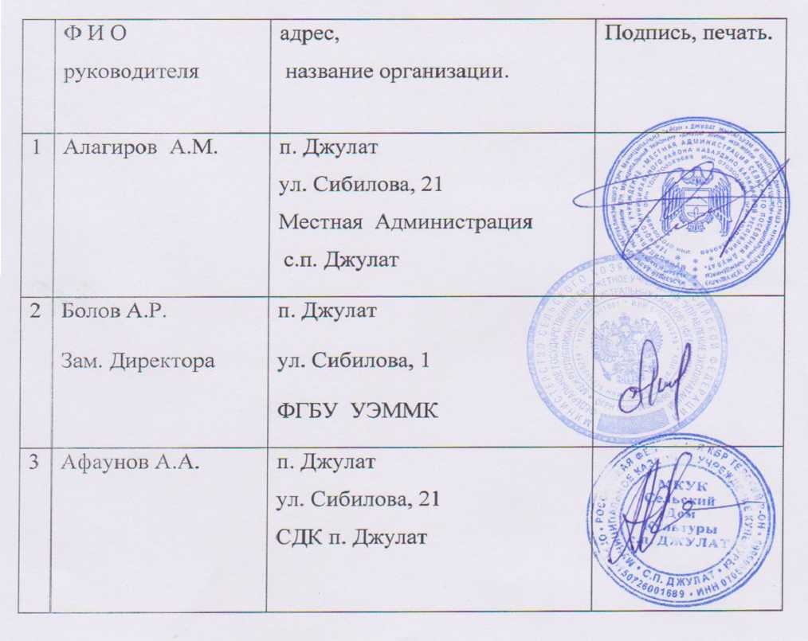
Глава местной администрации
сельского поселения Джулат
Терского муниципального района КБР А.М. Алагиров

